Assignment #B: 图论和树算
Updated 2018 GMT+8 Apr 28, 2024
2024 spring, Complied by 夏天、生命科学学院
说明：
1）请把每个题目解题思路（可选），源码Python, 或者C++ （已经在Codeforces/Openjudge上AC），截图（包含 Accepted），填写到下面作业模版中（推荐使用 typora https://typoraio.cn ，或者用word）。 AC 或者没有AC ， 都请标上每个题目大致花费时间。
2）提交时候先提交pdf文件， 再把md或者doc文件上传到右侧“作业评论” 。Canvas需要有同学清晰头像、提交文 件有pdf、"作业评论" 区有上传的md或者doc附件。
3）如果不能在截止前提交作业，请写明原因。
编程环境
操作系统： Windows 10 家庭版
Python编程环境： Spyder （python 3.11）
1. 题目
28170: 算鹰
dfs ，http://cs101.openjudge.cn/practice/28170/
思路：模板题，套最大连通域面积的dfs代码，并改成求连通域的个数即可
代码
board=[input()for _ in range(10)]
visited=[[False]*10 for _ in range(10)]
def dfs(x,y,board,visited):
if x<0 or x>=10 or y<0 or y>=10 or board[x][y]==' - ' or
visited[x][y]:
return
visited[x][y]=True
for dx,dy in [(1,0),(-1,0),(0,1),(0,-1)]:
nx,ny=dx+x,dy+y
dfs(nx,ny,board,visited)
return
ans=0
for x in range(10):
for y in range(10):
if not visited[x][y] and board[x][y]=='.':
dfs(x,y,board,visited)
ans+=1
print(ans)

代码运行截图

（至少包含有"Accepted"）

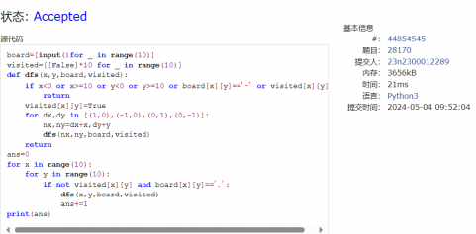

02754: 八皇后

05907: 二叉树的操作
http://cs101.openjudge.cn/practice/05907/
dfs ，http://cs101.openjudge.cn/practice/02754/
思路：用集合/列表记录不能放置皇后的列即可
代码
ans=[]
def dfs(result='',i=0,selected_row=[],diagnol_1=set(),diagnol_2=set()):
if i==8:
ans.append(result)
return
for j in range(1,9):
if j not in selected_row and i+j not in diagnol_1 and i-j not in diagnol_2:
dfs(result+str(j),i+1,selected_row+[j],diagnol_1|{i+j},diagnol_2|{i-j})
dfs()
for _ in range(int(input())):
index=int(input())
print(ans[index-1])

代码运行截图

（至少包含有"Accepted"）

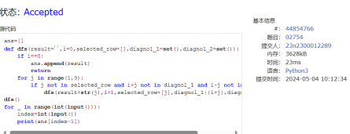

03151: Pots
bfs ，http://cs101.openjudge.cn/practice/03151/
思路：让我想起来了小学的奥数题，抽象成bfs的话就是把A,B当前水量的二元数组看成坐标，fill、drop、pour
对应六种移动方式，最终目标是移动到横坐标或纵坐标为C的点。
代码
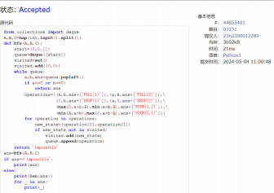
from collections import deque
A,B,C=map(int,input().split())
def bfs(A,B,C):
start=(0,0,[])
queue=deque([start])
visited=set()
visited.add((0,0))
while queue:
a,b,ans=queue.popleft()
if a==C or b==C:
return ans
operations=[(A,b,ans+['FILL(1)']),(a,B,ans+['FILL(2)']),\
(0,b,ans+['DROP(1)']),(a,0,ans+['DROP(2)']),\
(max(0,a+b-B),min(a+b,B),ans+['POUR(1,2)']),\
(min(A,a+b),max(0,a+b-A),ans+['POUR(2,1)'])]
for operation in operations:
new_state=(operation[0],operation[1])
if new_state not in visited:
visited.add(new_state)
queue.append(operation)
return 'impossible'
ans=bfs(A,B,C)
if ans=='impossible':
print(ans)
else:
print(len(ans))
for _ in ans:
print(_)
代码运行截图 （AC代码截图， 至少包含有"Accepted"）

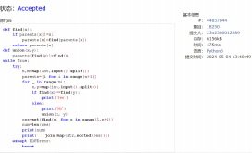
思路：正常的建树，关于交换节点需要找双亲节点，于是treenode类初始化时多加一个parent，以便判断是左孩 子还是右孩子
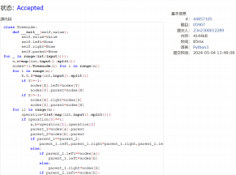
class Treenode:
def init (self,value):
self.value=value
self.left=None
self.right=None
self.parent=None
for _ in range(int(input())):
n,m=map(int,input().split())
nodes={i:Treenode(i) for i in range(n)}
for i in range(n):
X,Y,Z=map(int,input().split())
if Y!=-1:
nodes[X].left=nodes[Y]
nodes[Y].parent=nodes[X]
if Z!=-1:
nodes[X].right=nodes[Z]
nodes[Z].parent=nodes[X]
for ii in range(m):
operation=list(map(int,input().split()))
if operation[0]==1:
a,b=operation[1],operation[2]
parent_1=nodes[a].parent
parent_2=nodes[b].parent
if parent_1==parent_2:
parent_1.left,parent_1.right=parent_1.right,parent_1.left
else:
if parent_1.left==nodes[a]:
parent_1.left=nodes[b]
else:
parent_1.right=nodes[b]
if parent_2.left==nodes[b]:
parent_2.left=nodes[a]
else:
parent_2.right=nodes[a]
nodes[b].parent,nodes[a].parent=parent_1,parent_2
else:
c=operation[1]
node=nodes[c]
while node.left:
node=node.left
print(node.value)
代码运行截图 （AC代码截图， 至少包含有"Accepted"）
18250: 冰阔落 I
Disjoint set, http://cs101.openjudge.cn/practice/18250/
思路：用路径压缩减少递归深度，避免爆栈导致RE
代码
def find(x):
if parents[x]!=x:
parents[x]=find(parents[x])
return parents[x]
def union(x,y):
parents[find(y)]=find(x)
while True:
try:
n,m=map(int,input().split())
parents=[i for i in range(n+1)]
for _ in range(m):
x,y=map(int,input().split())
if find(x)==find(y):
print('Yes')
else:
print('No')
union(x, y)

res=set(find(x) for x in range(1,n+1))
num=len(res)
print(num)
print(' ' .join(map(str,sorted(res))))
except EOFError:
break
代码运行截图
（AC代码截图，
至少包含有"Accepted"）

05443: 兔子与樱花
Prim, http://cs101.openjudge.cn/practice/05443/
思路：用heapq写bfs，第一个变量记为总距离，以保证取出的元素一定是距离最短的
代码
。
import heapq
graph={}
P=int(input())
for i in range(P):
graph[input()]={}
Q=int(input())
for ii in range(Q):
place_1,place_2,distance=input().split()
graph[place_1][place_2]=int(distance)
graph[place_2][place_1]=int(distance)
R=int(input())
for iii in range(R):
start,end=input().split()
heap=[]
heapq.heappush(heap,(0,start,[start]))
visited=set()
while heap:
total_distance,place,way=heapq.heappop(heap)
if place==end:
break
visited.add(place)
for next_place in graph[place]:
heapq.heappush(heap,(total_distance+graph[place][next
_place],next_place,\
way+['('+format(str(graph[place]
[next_place]))+')']+[next_place]))
print('->'.join(way))
代码运行截图 （AC代码截图，至少包含有"Accepted"）
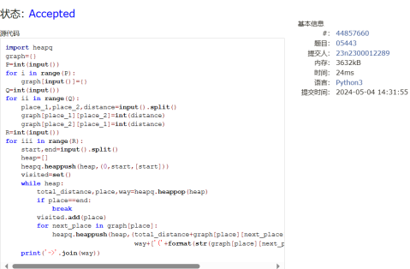

2. 学习总结和收获
如果作业题目简单， 有否额外练习题目， 比如：OJ“2024spring每日选做” 、CF 、LeetCode、洛谷等网站题目。
想趁着五一假期多刷些题目，奈何有更重要的事情去忙，连这周作业都是今天挤了些时间才写的，好在难度不 大，除了二叉树的操作那题犯懒复制重复部分的代码结果多了个‘= ’导致TLE 之外其他都是很常规的dfs/bfs/ 树算/并查集的题目，下次得更细心一点！
可能第13周之后才能有更多时间大量刷题和整理cheat sheet了，希望还来得及（双手合十）

